МІНІСТЕРСТВО ОСВІТИ І НАУКИ УКРАЇНИ
НАЦІОНАЛЬНИЙ УНІВЕРСИТЕТ "ЛЬВІВСЬКА ПОЛІТЕХНІКА"

Звіт
з лабораторної роботи № 2
з дисципліни «Web-дизайн і Web-програмування»
на тему: «Верстка макету сайту за допомогою html/css.»

Виконала:
ст. гр. РІ-32
Пилипака М.В
Прийняв: к.т.н., доцент каф. ІСМ,
Лозицький О.А.

Львів – 2025

HTML (основа)
HTML — це структура вебсторінки. Документ складається з тегів, які задають зміст і порядок елементів. Найголовніше: сторінка має починатися з <!DOCTYPE html>, далі йдуть теги <html>, <head> і <body>. У тілі (body) розташовується весь контент.
Найчастіші елементи:
- Заголовки: від h1 (найбільший) до h6
- Абзаци: p
- Контейнери: div (блоковий), span (вбудований)
- Зображення: img
- Посилання: a
- Семантичні блоки: header, main, footer, section
HTML тільки задає структуру. Вигляд, кольори, позиціювання — усе робиться в CSS.
Borders (рамки в CSS)
Border — це рамка навколо елемента. Складається з трьох частин: товщина, стиль і колір (наприклад: 1px solid black). Без стилю (наприклад, solid) рамка не з’явиться. Додатково можна заокруглювати кути через border-radius (наприклад, 10px або 50% для круга). Рамку можна задавати окремо для кожної сторони або для всього елемента одразу. Вона враховується у розмірах блоку.

Мета: Верстка макету сайту за допомогою html/css.
Предметна область: Сайт портфоліо
1. Зверстати макет (layout) сайту за допомогою html та css (у результаті виконання всіх
лабораторних робіт має получитись повноцінний сайт-візитка на кілька сторінок або
односторінковий лендінг-пейдж). Використовувати технологію Flexbox!
2. Зафарбувати макет сторінки різними кольорами або обвести блоки рамками.
3. Навчитись працювати з панеллю розробника (кнопка F12 у браузері Chrome).
Хід роботи
Я створив за своїм дизайном в Figma макет(layout) використовуючи FlexBox

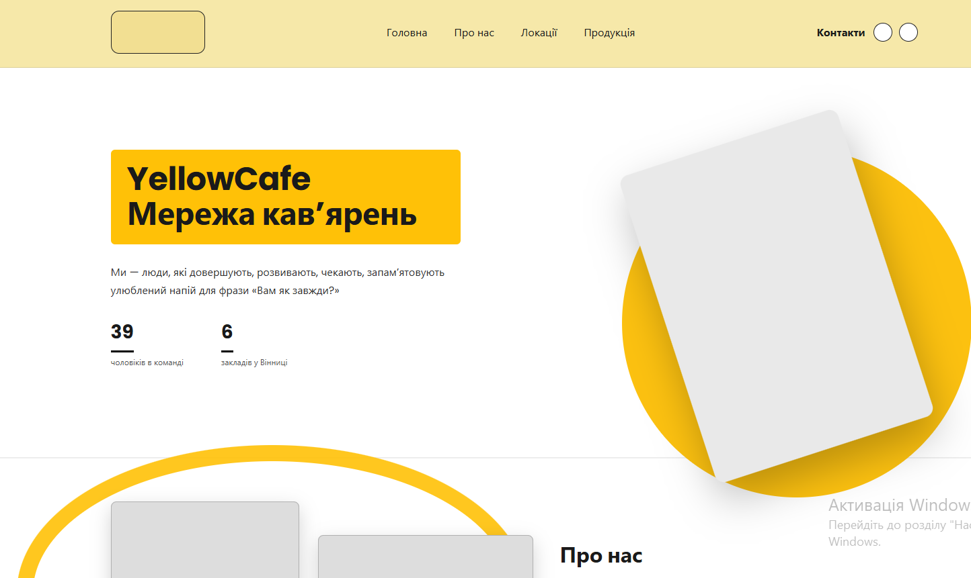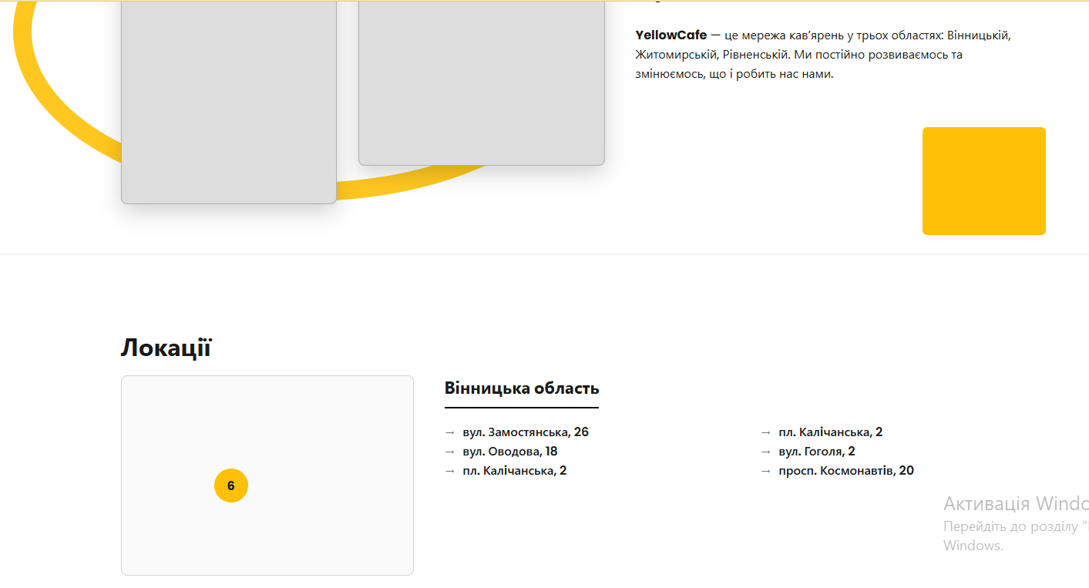
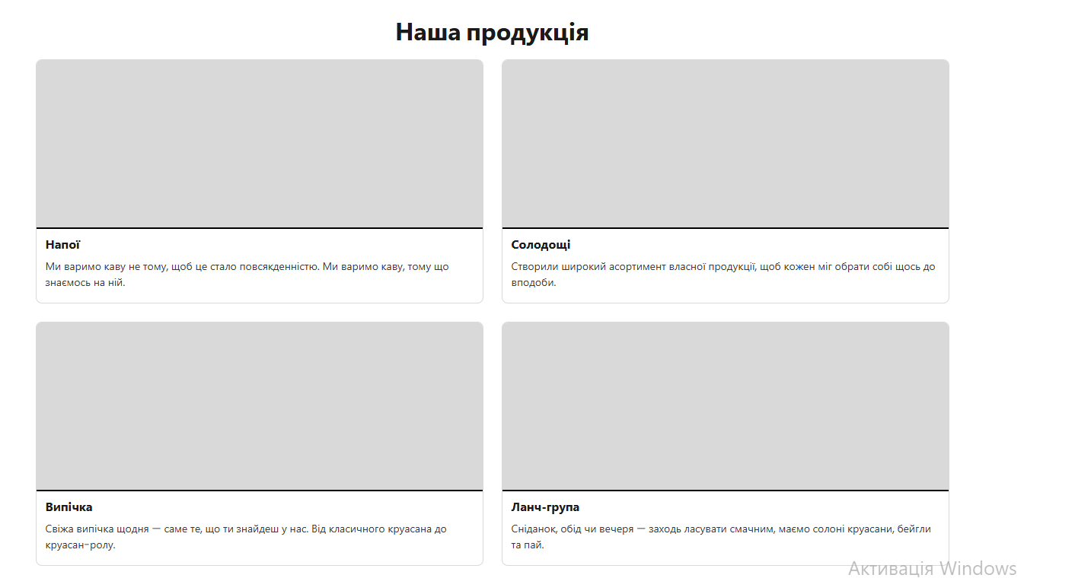
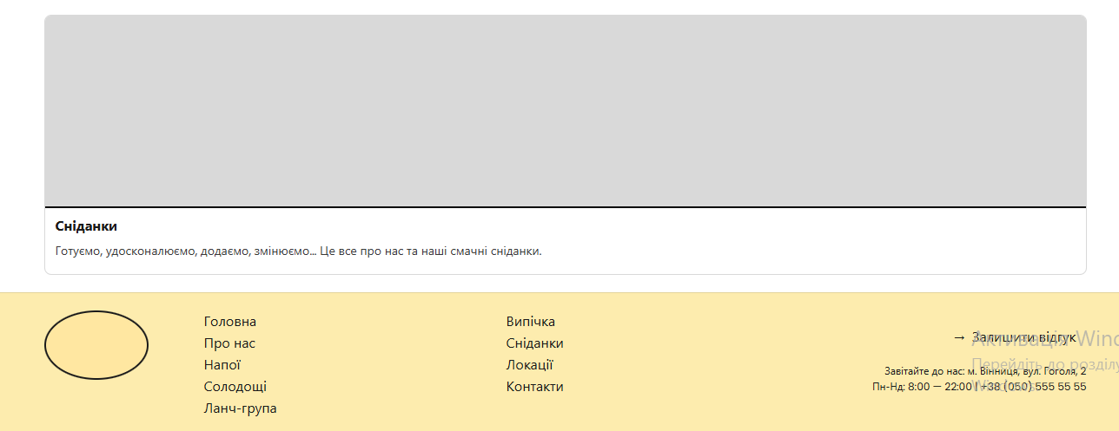

Код:
<!DOCTYPE html>
<html lang="uk">
<head>
<meta charset="UTF-8">
<meta name="viewport" content="width=device-width, initial-scale=1.0">
<title>YellowCafe — Макет</title>
<link rel="preconnect" href="https://fonts.googleapis.com">
<link rel="preconnect" href="https://fonts.gstatic.com" crossorigin>
<link href="https://fonts.googleapis.com/css2?family=Poppins:wght@300;400;600;700&display=swap" rel="stylesheet">
<link rel="stylesheet" href="2laba.css">
</head>
<body>
<header class="site-header">
<div class="container header-inner">
<div class="logo photo-box" aria-label="Фото лого" role="img"></div>
<nav class="nav" aria-label="Основна навігація">
<a href="#home">Головна</a>
<a href="#about">Про нас</a>
<a href="#locations">Локації</a>
<a href="#products">Продукція</a>
</nav>
<div class="header-right">
<a class="contact-link" href="#contact">Контакти</a>
<div class="social">
<a href="#" aria-label="Instagram" class="ic"></a>
<a href="#" aria-label="Facebook" class="ic"></a>
</div>
</div>
</div>
</header>

<main>
<section class="hero" id="home">
<div class="container hero-inner">
<div class="hero-text">
<div class="hero-title">
<h1>YellowCafe Мережа кавʼярень</h1>
</div>
<p class="lead">Ми — люди, які довершують, розвивають, чекають, запамʼятовують улюблений напій для фрази «Вам як завжди?»</p>
<div class="stats">
<div class="stat"><div class="num">39</div><div class="label">чоловіків в команді</div></div>
<div class="stat"><div class="num">6</div><div class="label">закладів у Вінниці</div></div>
</div>
</div>
<div class="hero-media">
<div class="hero-circle" aria-hidden="true"></div>
<div class="hero-photo photo-box" role="img" aria-label="Головне фото"></div>
</div>
</div>
</section>

<section class="about" id="about">
<div class="container about-inner">
<div class="about-oval" aria-hidden="true"></div>
<div class="about-media">
<div class="about-photos">
<div class="photo tall" role="img" aria-label="Фасад кавʼярні"></div>
<div class="photo wide" role="img" aria-label="Інтерʼєр кавʼярні"></div>
</div>
</div>
<div class="about-text">
<h2 class="section-title">Про нас</h2>
<p><strong>YellowCafe</strong> — це мережа кавʼярень у трьох областях: Вінницькій, Житомирській, Рівненській. Ми постійно розвиваємось та змінюємось, що і робить нас нами.</p>
</div>
<div class="about-square" aria-hidden="true"></div>
</div>
</section>

<section class="locations" id="locations">
<div class="container locations-inner">
<h2 class="section-title">Локації</h2>
<div class="locations-content">
<div class="map" role="img" aria-label="Карта України з виділеною Вінницькою областю">
<div class="map-badge">6</div>
</div>
<div class="region">
<div class="region-header">
<h3>Вінницька область</h3>
<span class="underline"></span>
</div>
<div class="addresses">
<div class="col">
<div class="row"><span class="arrow">→</span> вул. Замостянська, 26</div>
<div class="row"><span class="arrow">→</span> вул. Оводова, 18</div>
<div class="row"><span class="arrow">→</span> пл. Калiчанська, 2</div>
</div>
<div class="col">
<div class="row"><span class="arrow">→</span> пл. Калiчанська, 2</div>
<div class="row"><span class="arrow">→</span> вул. Гоголя, 2</div>
<div class="row"><span class="arrow">→</span> просп. Космонавтiв, 20</div>
</div>
</div>
</div>
</div>
</div>
</section>

<section class="products" id="products">
<div class="container products-inner">
<h2 class="section-title center">Наша продукція</h2>
<div class="products-grid">
<article class="product">
<div class="img" aria-hidden="true"></div>
<h4>Напої</h4>
<p>Ми варимо каву не тому, щоб це стало повсякденністю. Ми варимо каву, тому що знаємось на ній.</p>
</article>
<article class="product">
<div class="img" aria-hidden="true"></div>
<h4>Солодощі</h4>
<p>Створили широкий асортимент власної продукції, щоб кожен міг обрати собі щось до вподоби.</p>
</article>
<article class="product">
<div class="img" aria-hidden="true"></div>
<h4>Випічка</h4>
<p>Свіжа випічка щодня — саме те, що ти знайдеш у нас. Від класичного круасана до круасан-ролу.</p>
</article>
<article class="product">
<div class="img" aria-hidden="true"></div>
<h4>Ланч-група</h4>
<p>Сніданок, обід чи вечеря — заходь ласувати смачним, маємо солоні круасани, бейгли та пай.</p>
</article>
<article class="product span-2">
<div class="img" aria-hidden="true"></div>
<h4>Сніданки</h4>
<p>Готуємо, удосконалюємо, додаємо, змінюємо… Це все про нас та наші смачні сніданки.</p>
</article>
</div>
</div>
</section>

<footer class="site-footer">
<div class="container footer-inner">
<div class="footer-logo" aria-label="YellowCafe"></div>
<div class="footer-cols">
<ul>
<li><a href="#home">Головна</a></li>
<li><a href="#about">Про нас</a></li>
<li><a href="#menu">Напої</a></li>
<li><a href="#products">Солодощі</a></li>
<li><a href="#">Ланч-група</a></li>
</ul>
<ul>
<li><a href="#">Випічка</a></li>
<li><a href="#products">Сніданки</a></li>
<li><a href="#locations">Локації</a></li>
<li><a href="#contact">Контакти</a></li>
</ul>
</div>
<div class="footer-right">
<div class="footer-social">
<a href="#" class="ic ig" aria-label="Instagram"></a>
<a href="#" class="ic fb" aria-label="Facebook"></a>
</div>
<a href="#" class="review-btn"><span>→</span> Залишити відгук</a>
<div class="footer-note">Завітайте до нас: м. Вінниця, вул. Гоголя, 2<br>Пн-Нд: 8:00 — 22:00 | +38 (050) 555 55 55</div>
</div>
</div>
</footer>
</body>
</html>

.contact-link {
font-weight: 700;
text-decoration: none;
color: var(--brand-black);
padding: 0;
}

:root {
--brand-yellow: #ffc107;
--brand-black: #1a1a1a;
--brand-brown: #5c3d2e;
--light: #fffef6;
--muted: #f6f3e7;
--card: #ffffff;
--border: #222222;
}

* { box-sizing: border-box; }
html, body { height: 100%; }
body {
margin: 0;
font-family: 'Poppins', system-ui, -apple-system, Segoe UI, Roboto, Ubuntu, Cantarell, Noto Sans, sans-serif;
color: var(--brand-black);
background: var(--light);
}

.container {
width: 100%;
max-width: 1200px;
margin: 0 auto;
padding: 0 16px;
}

.btn {
display: inline-flex;
align-items: center;
justify-content: center;
gap: 8px;
padding: 12px 18px;
border-radius: 8px;
text-decoration: none;
border: 2px solid var(--border);
font-weight: 600;
}
.btn.primary { background: var(--brand-yellow); color: #111; }
.btn.secondary { background: #ffe082; color: #111; }

.site-header {
position: sticky;
top: 0;
background: #f6e8a9;
border-bottom: 1px solid rgba(0,0,0,0.1);
z-index: 10;
}
.header-inner {
display: flex;
align-items: center;
justify-content: space-between;
gap: 16px;
padding: 20px 0;
}
.header-right { display: flex; align-items: center; gap: 12px; }
.social { display: flex; gap: 10px; }
.social .ic { width: 28px; height: 28px; border: 1.5px solid var(--border); border-radius: 50%; background: #fff; display: inline-block; }
.ic.ig { background: #fff url("data:image/svg+xml;utf8,<svg xmlns='http://www.w3.org/2000/svg' viewBox='0 0 24 24' fill='none' stroke='black' stroke-width='2' stroke-linecap='round' stroke-linejoin='round'><rect x='3' y='3' width='18' height='18' rx='5' ry='5'/><path d='M16 11.37A4 4 0 1 1 12.63 8 4 4 0 0 1 16 11.37z'/><line x1='17.5' y1='6.5' x2='17.5' y2='6.5'/></svg>") center/14px 14px no-repeat; }
.ic.fb { background: #fff url("data:image/svg+xml;utf8,<svg xmlns='http://www.w3.org/2000/svg' viewBox='0 0 24 24' fill='black'><path d='M22 12a10 10 0 1 0-11.6 9.9v-7H7.7V12h2.7V9.8c0-2.7 1.6-4.2 4.1-4.2 1.2 0 2.5.2 2.5.2v2.7h-1.4c-1.4 0-1.8.9-1.8 1.8V12h3l-.5 2.9h-2.5v7A10 10 0 0 0 22 12z'/></svg>") center/12px 12px no-repeat; }
.logo { font-weight: 700; font-size: 22px; }
.logo.photo-box {
width: 140px;
height: 64px;
background: #d9a40022;
border: 1.5px solid var(--border);
border-radius: 12px;
overflow: hidden;
}
.logo.photo-box { background-size: cover; background-position: center; }
.nav {
display: flex;
gap: 20px;
}
.nav a {
color: var(--brand-black);
text-decoration: none;
padding: 8px 10px;
border: none;
border-radius: 6px;
}
.cta {
padding: 10px 18px;
border-radius: 14px;
border: 2.5px solid var(--border);
background: var(--brand-yellow);
color: #111;
text-decoration: none;
font-weight: 700;
line-height: 1;
display: inline-flex;
align-items: center;
}
.cta:hover { filter: brightness(0.98); }

.hero { background: #fff; border-bottom: 1px solid rgba(0,0,0,0.08); }
.hero-inner {
display: flex;
align-items: center;
justify-content: space-between;
gap: 40px;
padding: 80px 0;
}
.hero-text { flex: 1 1 50%; }
.hero-title { display: inline-flex; flex-direction: column; max-width: 520px; }
.hero-title h1 { margin: 0; font-size: 48px; line-height: 1.1; letter-spacing: -0.5px; padding: 18px 24px; background: var(--brand-yellow); border-radius: 6px; display: inline-block; width: fit-content; }
.hero-title .subtitle { margin-top: 10px; font-weight: 600; font-size: 18px; }
.lead { margin: 28px 0; font-size: 16px; line-height: 1.7; color: #2d2d2d; max-width: 520px; }
.stats { display: flex; gap: 56px; margin: 22px 0 10px; }
.stat .num { font-size: 28px; font-weight: 700; border-bottom: 3px solid #000; display: inline-block; padding-bottom: 6px; }
.stat .label { margin-top: 6px; font-size: 12px; color: #545454; }
.hero-actions { display: flex; gap: 12px; flex-wrap: wrap; }

.hero-media { position: relative; flex: 1 1 50%; min-height: 420px; }
.hero-circle { position: absolute; right: -80px; top: 40px; width: 520px; height: 520px; background: var(--brand-yellow); border-radius: 50%; filter: saturate(95%); }
.hero-photo { position: absolute; right: 40px; top: 20px; width: 340px; height: 480px; transform: rotate(-18deg); border-radius: 14px; box-shadow: 0 28px 60px rgba(0,0,0,0.25); background: #e9e9e9 center/cover no-repeat; }

.features { background: #fff; border-top: 1px solid rgba(0,0,0,0.06); border-bottom: 1px solid rgba(0,0,0,0.06); }
.features-grid {
display: flex;
gap: 20px;
padding: 56px 0;
flex-wrap: wrap;
}
.feature-card {
flex: 1 1 280px;
background: var(--card);
padding: 24px;
border: 1.5px solid var(--border);
border-radius: 14px;
min-height: 120px;
}

.menu { background: var(--muted); }
.section-title { margin: 0;
Висновок: на даній лабораторній роботі я навчився верстати макет сайта, використовуючи html/css із FlexBox. Також я навчився користуватись панеллю розробника в браузері.

